
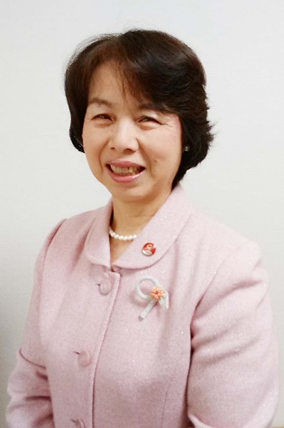
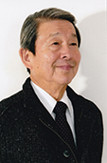
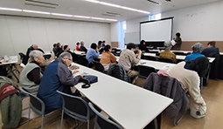
第238号（２面）2025年3月1日
発行:調布九条の会「憲法ひろば」
E-Mail：chofu9jou@yahoo.co.jp WEBサイトhttp://www.geocities.jp/chofu9jou/index.html

第２１０回(2025年3月)例会 参加費300円
女性の権利を国際基準に！
国連女性差別撤廃委員会の勧告を生かして

お話：柴田真佐子さん

日本婦人団体連合会（婦団連）
前会長

日時: 3月29日(土)13:30～
場所:あくろすホール

第２１１回(４月)例会 参加費300円
自衛隊も米軍も､
日本にはいらない
お話：花岡 蔚(しげる)さん
新版｢自衛隊も米軍も､日本には
いらない｣（花伝社刊）著者

日時:2025年4月26日(土)13:30～
場所:たづくり９階研修室

中国残留孤児｢輿石大仁郎さんの人生｣
調布｢憲法ひろば｣例会のご案内
2月24日
参加者の感想
◆残留邦人のことをこのような組織で扱ってくださり、語り部などを通して伝えてくださっていることに感謝したいです。知らないことばかりでした。ありがとうございました。 （国立市・柘植悦子）

◆とても分かりやすく感動しました。しっとりとしたナレーション、時に激しい口調での語り、物語をきいているようでした。ぜひいろいろな方々に宣伝していきたいなと思いました。（小金井市・畠中恭子）

◆かつて残留孤児の方が来日して肉親探しをしていたことを思い出しました。それぞれに苦労をたくさんしていることに胸が痛みます。少しでも幸せな老後を送れるよう国が支援を続けてくれればと強く思いましたが、支援があると聞いて少しほっとしました。しかし二世さんたちの支援の課題もあるとのこと･･･帰国者支援･交流センターがあることが希望です。私達の会でもぜひお話を聴く会を計画したいと思いました。（新日本婦人の会調布支部・秋山秀子）

◆講話の意図、構成、とてもよかったのですが語り部の声がマイクを通しても非常に聞こえにくくて残念でした。50年近く前に残留邦人について知ったときから、養親となって育ててくれた中国の人はどうして侵略者、差別者であり敵である日本人の子どもをひきとってくれたのだろうか、逆に帰国者の身元が判明したときに受け入れを拒否した日本人がいたのはなぜだろうかと考えてきました。城戸久枝さんの『じいじが迷子になっちゃった』は稀有なケースだったと思いながら今日の講話を聴いていました。（若葉町・むらき数子）

◆若い方がこのような形で語ってくださることに感動。厚労省がこのような事業をしていることを知り今後も大事に育てて欲しいと思った。私の父は満州で戦死したが、家族が呼ばれなかったので私は残留孤児にならなかった。こんな際どい世代の多様な話も発掘していただきたいものだ。幾多の禍恨を生んだのは日本の侵略戦争と植民地支配だったことも語ってほしい。そして戦後80年を迎えたいま、日本がふたたび防衛費倍増・軍事産業育成など戦争への歩みを見せていることも語らなければならない。過ちを繰り返さぬために、厚労省や語り部のみなさんと力を合わせたいと切に思う。
（多摩川・鈴木彰）

◆こういう事業があることははじめて知りました。戦争の記憶を伝えたいと、戦後世代の方が取り組んでくださることは心強いです。お話の内容はとても整理され、ある面御本人が語るより伝わりやすいのでは、と思いました。個人の経験を語ることから戦争の実際の姿を知ってもらうのはとても良い視点だと思います。子どもたちにも聴いてもらえるよう、教育機関への宣伝を強めてもらえればと思いました。 （調布ヶ丘･水谷文）

◆話の内容、順序、とてもよかった。９歳くらいまで日本語をおぼえていたのに忘れてしまうのかな？
（仙川町・岩本努）

◆友末さんの世代が中国残留孤児の苦難の個人史を語り継いでいることに感動しました。過剰な感情移入を排した、しかし心のこもった語りはみごとです。輿石さんが大谷春男さんと再会したドラマは驚きです。帰還した残留孤児の個人史を活字にしたものが読みたい。本にしてほしい。（深大寺北町・佐藤定夫

◆重い内容にもかかわらず、本当に心にしみわたるように輿石さんの経験を代弁してくださり、この時代の大変さがよく分かりました。素晴らしい仕事をされていますね。心より尊敬いたします。 （小平市・野田晋）

◆残留孤児のたどったリアルな語りを聴く貴重な機会でした。他のケースについてももっと知りたいと思いました。 （稲城市・林敏之）

◆中国残留孤児のことを伝えるために語り部養成をしているセンターがあることを初めて知りました。語り部としてのスキルの高い語りに惹きつけられました。つつじヶ丘の延浄寺の「不忘の碑」をぜひ訪れてください。刻まれた言葉は「国に棄てられた人々を忘れず、再び同じ道を歩まぬための道しるべに」です。命からがら引き揚げた鈴木則子さんの思いを、慰霊碑ではなく、未来につなげる石碑として刻んであり、感動します。鈴木さんは国家賠償訴訟の原告となって訴えたすごい女性でした。 （三鷹市・石黒紀子）

第20９回
憲法ひろば

